**Отчет по лабораторной работе №15**

Тема: Топология и построение сети в Cisco Packet Tracer.

Учащийся: Зеневич Александр Олегович Т-091

**Задание 1**

Построить простейшую сеть в рабочей области логической топологии.

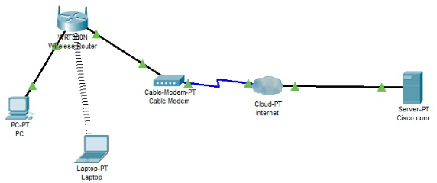

В таблице 1 приведена адресация.

Таблица 1 – Адресация

|  |  |  |  |  |
| --- | --- | --- | --- | --- |
| Устройство | Интерфейс | IP-Адрес | Маска подсети | Шлюз по умолчанию |
| PC | Ethernet0 | DHCP |  | 192.168.0.1 |
| Wireless Router | LAN | 192.168.0.1 | 255.255.255.0 |  |
| Ethernet | DHCP |  |  |
| Cisco.com Server | Ethernet0 | 208.67.220.220 | 255.255.255.0 |  |
| Laptop | Wireless0 | DHCP |  |  |

1. 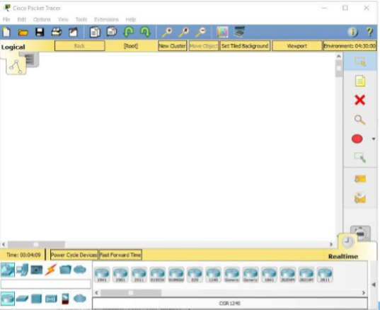
2. 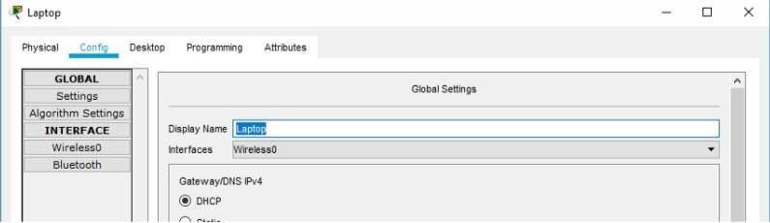
3. 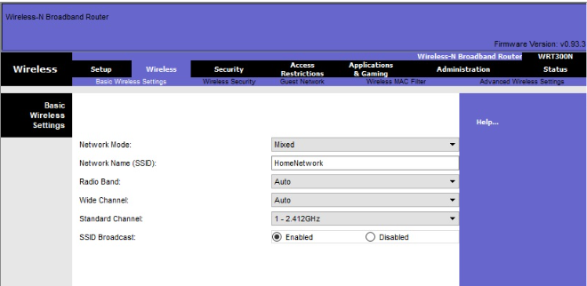
4. 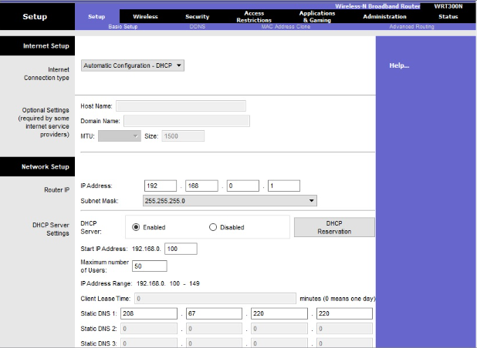
5. 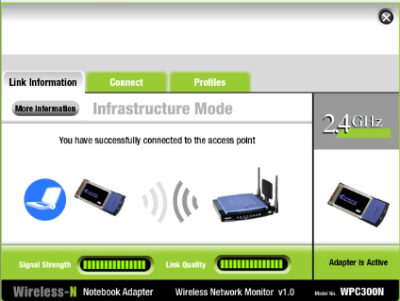
6. 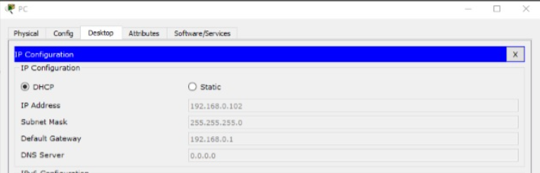
7. 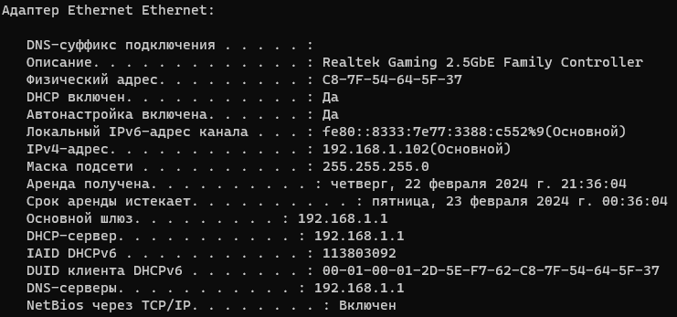
8. 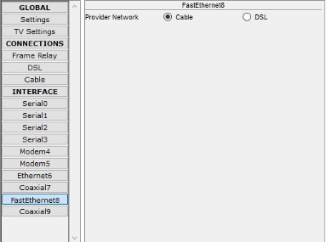
9. 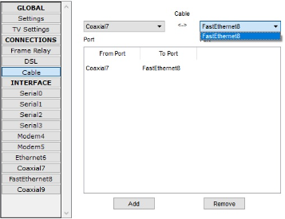
10. 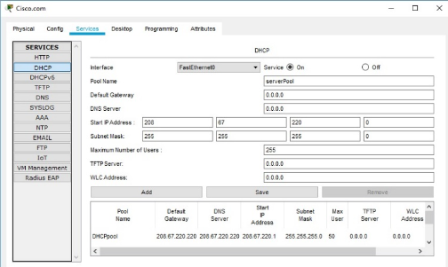
11. 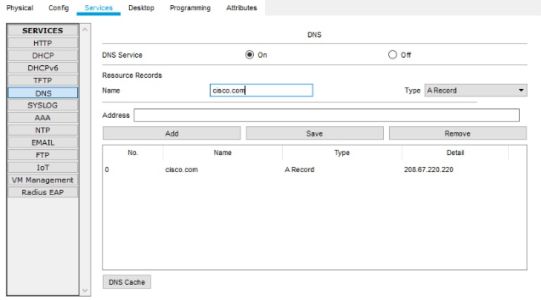
12. 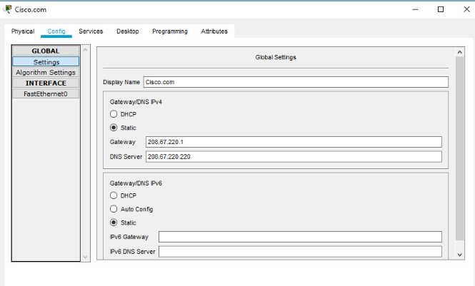
13. 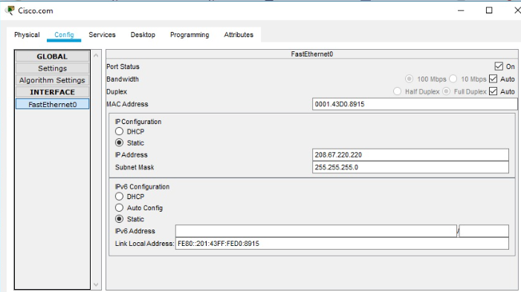

**Контрольные вопросы:**

1. Какие сетевые устройства может имитировать Packet Tracer (PT)?

* маршрутизаторы;
* коммутаторы;
* серверы;
* пк;
* прочие устройства.

2. Назовите три основные группы сетевого аппаратного обеспечения.

* Маршрутизаторы (Routers): Осуществляют маршрутизацию данных между различными сетями.
* Коммутаторы (Switches): Обеспечивают коммутацию (передачу данных) внутри одной сети.
* Хосты (Hosts): Это конечные устройства, такие как компьютеры, серверы или другие устройства, подключенные к сети.

3. Что относится к абонентским системам?

Абонентские системы включают в себя конечные устройства или хосты, такие как компьютеры, ноутбуки, принтеры и другие устройства, которые являются конечными пользователями сети.

4. Какое оборудование является сетевым?

Сетевое оборудование включает в себя устройства, используемые для построения и обслуживания сетей, такие как маршрутизаторы, коммутаторы, модемы, маршрутизаторы с поддержкой беспроводной связи и другие.

5. Какие типы оборудования входят в группу коммуникационных каналов?

Группа коммуникационных каналов включает в себя оборудование, предназначенное для передачи данных между различными устройствами. Это включает в себя физические среды передачи данных, такие как провода, оптические волокна, радиоволны и т. д., а также устройства, такие как модемы, медиаконвертеры и другие, которые обеспечивают связь между разными сетями или устройствами.